**MANUAL DE INSTALACIÓN SIBICA**

A continuación nombremos las herramientas y pasos necesarios a ejecutar para que se lleve a cabo la ejecución del proyecto SIBICA

Instalar php 7.3.1

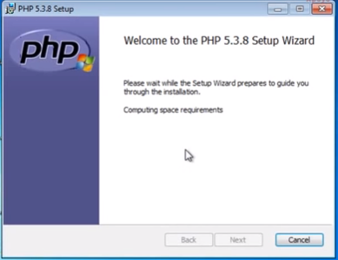

Instalar el servidor de aplicaciones wep apache XAMPP.

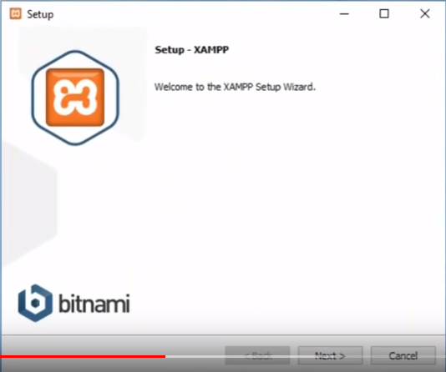

Alojar el proyecto “sibica” en el directorio de publicaciones de proyectos del XAMPP, el cual se encuentra en la siguiente ruta: “xampp/htdocs/”.

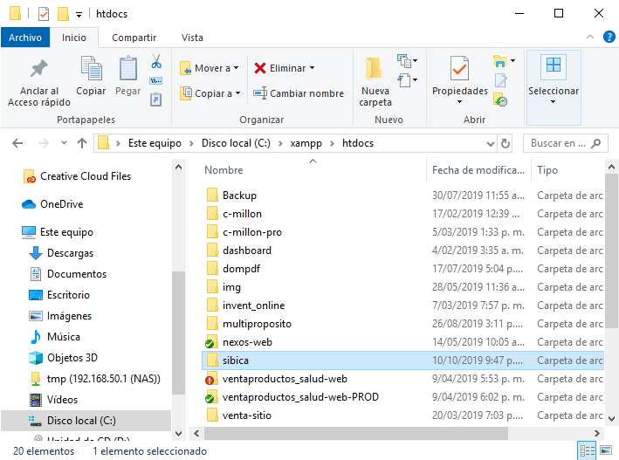

Levantar el servicio de apache en el XAMP

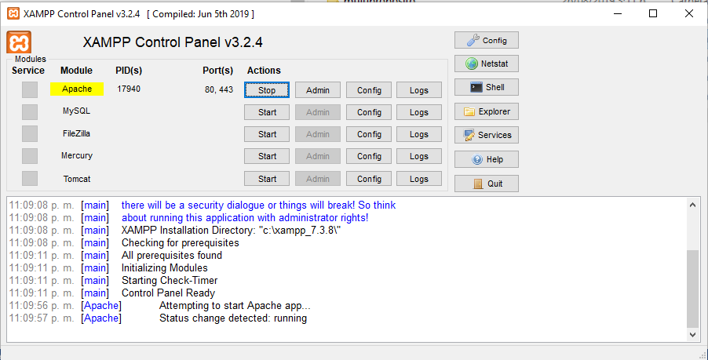

Luego de que el apache del xampp se encuentre arriba, se procede a iniciar la aplicación en el navegador, ingresando al dirección de alojamiento, como se ve en la imagen a continuación.

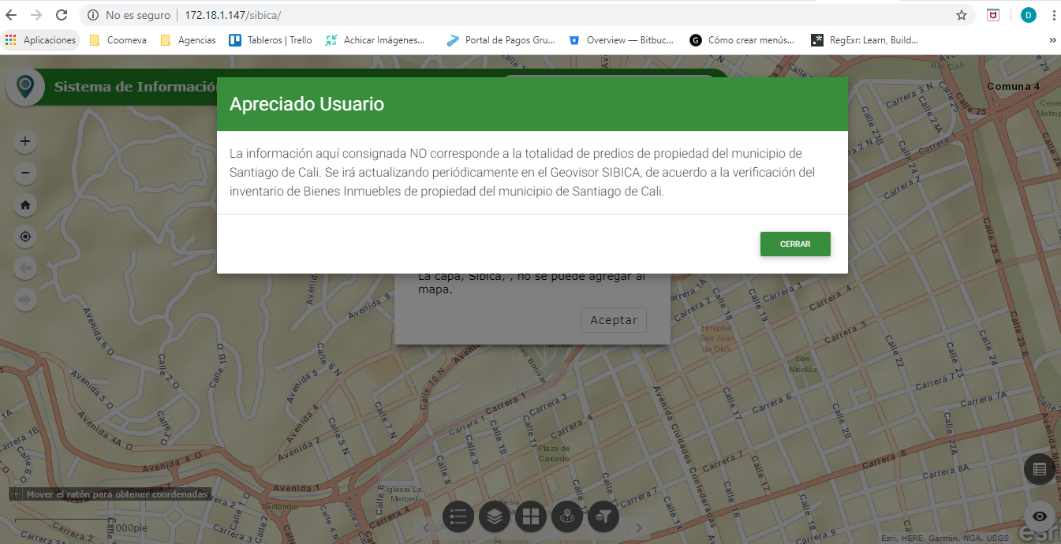

Es necesario que la aplicasion sea instalada en el entorno de publicación de **Internet**, puesto que existen aplicativos móviles que consumen servicios publicados en esta aplicación.

El aplicativo consume servicio alojados en el servidor Aquila, Orfeo, LDAP, Flecha (172.18.1.147). Si el despliegue se realiza en ambiente productivo debe otorgarse permisos para acceder a ambientes productivos de los servidores anteriormente mencionados.